# **PRESSEINFORMATION**

**Techtronic Industries Redaktion:**

**Central Europe GmbH Pressebüro Dieter Tschorn & Partner**

**Walder Straße 53 Postfach 101152**

**40724 Hilden 69451 Weinheim**

**Tel. (02103) 960 149 Tel. (06201) 5 78 78**

**www.milwaukeetool.com www.pressebuero-tschorn.de**

**Rotationslaser für die Baustelle**

*Robust, genau und komfortabel – die Akku-Rotationslaser von Milwaukee*

Ob beim Rohrleitungsbau, bei Schachtarbeiten, beim Aufstellen von Gerüsten und Trockenbauwänden oder beim Anlegen von Straßen und Wegen – mit Rotationslasern ist das Nivellieren und Ausrichten besonders effizient möglich. Die drei neuen, selbstnivellierenden 18 Volt-Akku-Modelle von Milwaukee erfüllen dabei professionelle Ansprüche mit langen Laufzeiten, hoher Genauigkeit und einfacher Handhabung.

Die Geräte zeichnen sich durch die Möglichkeit der Fernsteuerung über große Entfernungen, einen Selbstnivellierbereich von +/- 5 Grad und volle Kompatibilität auf der M18-Plattform aus. Die robuste Konstruktion hält auch harten Bedingungen auf Baustellen stand und übersteht Stürze aus bis zu 1,5 m Höhe. Alle drei Laser sind nach IP 66 gegen Staub und Spritzwasser geschützt. Wird der Laser unbeabsichtigt bewegt oder angestoßen, gibt es ein akustisches Warnsignal.

**ONE-KEY für mehr Sicherheit**

Die Ausstattung aller drei Rotationslaser mit einem Bluetooth-Modul erlaubt die Einbindung ins ONE-KEY-System mit zusätzlichen Sicherheits- und Komforteigenschaften. Dazu gehören ein kostenloses Cloud-basiertes Ortungs-Netzwerk und eine Bestandsverwaltungsplattform. ONE-KEY verfügt zudem über eine Sperrfunktion um die Präzisionsinstrumente vor unbefugtem Gebrauch zu schützen. Die Berichtsfunktion liefert ein vollständiges Protokoll der Werkzeugaktivität und -genauigkeit.

**Top-Modell mit grüner LED – optimal in Innenräumen**

Das Top-Modell der Serie, der M18 RLOHVG300-501C, ist mit einer grünen Laserdiode ausgestattet, die eine bis zu viermal bessere Sichtbarkeit als herkömmliche rote Laser bietet. Diese Eigenschaft macht das Gerät besonders geeignet für Arbeiten in Innenräumen. Dabei besitzt der Laser einen Arbeitsbereich von bis zu 300 Metern bei einer Genauigkeit von ±1,6 mm bei 30 m. Ein integrierter Neigungssensor ermöglicht die automatische Ausrichtung und Anpassung der Laserlinie einfach auf Tastendruck. Einstellbare Abdeckblenden vermeiden unerwünschte Laserreflexionen und machen Schluss mit provisorischen Lösungen wie Pappstreifen oder Klebebändern.

**Komfortable Fernsteuerung**

Zum Lieferumfang gehört der Laserempfänger RD300G, der die Einstellung des Rotationslasers aus der Entfernung ermöglicht und die Ausrichtung entlang einer einstellbaren Mittellinie über große Strecken enorm vereinfacht. Das kontrastreiche, hintergrundbeleuchtete Display des Empfängers bietet eine optimale Ablesbarkeit, sowohl im Innen- als auch im Außenbereich.

Der Rotationslaser M18 RLOHVG300-501C ist mit einem 5,0 Ah-Akku ausgestattet, der eine lange Laufzeit und konstante Leistung gewährleistet. Eine vierteilige LED-Ladestandsanzeige gibt per Tastendruck Auskunft über die vorhandene Energiereserve, sodass der Anwender immer informiert ist und die Arbeit nicht durch unerwartete Ausfälle unterbrochen wird.

Weitere Informationen: www.milwaukeetool.de

Technische Daten und Übersicht:

|  |  |  |  |
| --- | --- | --- | --- |
|  | **RLOHVG300-501C** | **M18 RLOH600-201C** | **RLOHV1200-501C** |
| Akku | 18 V / 5,0 Ah | 18 V / 2,0 Ah | 18 V / 5,0 Ah |
| Arbeitsbereich mit Empfänger | 300 m | 600 m | 1200 m |
| Empfänger im Lieferumfang | RD300G | RD600 | RD1200 |
| Genauigkeit auf 30 m | +/- 1,6 mm | +/- 2,4 mm | +/- 1,6 mm |
| Schutzklasse | IP 66 | IP 66 | IP 66 |
| Laser | Klasse 2 | Klasse 2 | Klasse 2 |
| Laserfarbe | grün | rot | rot |
| Laserprojektion | 1 x 360° | 1 x 360° | 1 x 360° |
| Laufzeit | 32 h mit M18 B5 Akku | 40 h mit M18 B2 Akku | 70 h mit M18 B5 Akku |

Fotos: Milwaukee

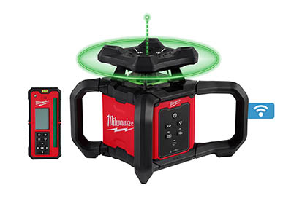

Das Top-Modell der neuen Akku-Rotationslaser ist der der M18 RLOHVG300-501C, ausgestattet mit einer grünen Laserdiode.

Ein Bild, das Werkzeug, Gelände, rot, Boden enthält.

Maximale Präzision und Effizienz über große Entfernungen ermöglicht der Laserempfänger RD300G, der beim M18 RLOHVG300-501C im Lieferumfang enthalten ist.

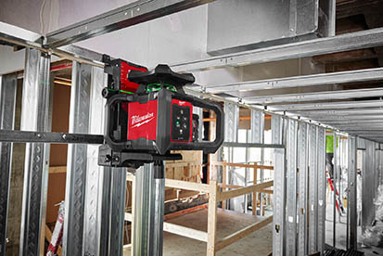

Flexibel im Einsatz – ob auf einem Stativ oder mit passendem Zubehör beispielsweise an Rahmenkonstruktionen, die neuen Rotationslaser erfüllen professionelle Ansprüche.